***Конспект урока английского языка 14.02.25***

***«Обобщение по теме «Мир моих увлечений»***

Здравствуйте, дорогие ребята!

Сегодня мы с вами повторим изученную тему. Откройте тетради, запишите число, домашняя работа по образцу:

**The 14 th of February.**

**Homework.**

**Ex 1.**

Устно повторим лексику по картинкам:

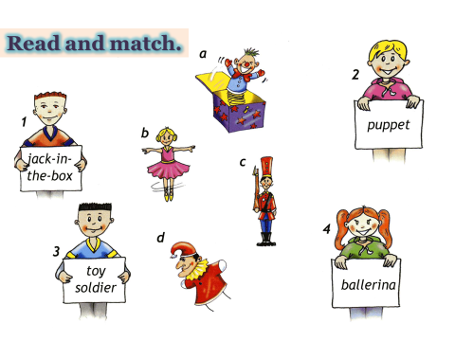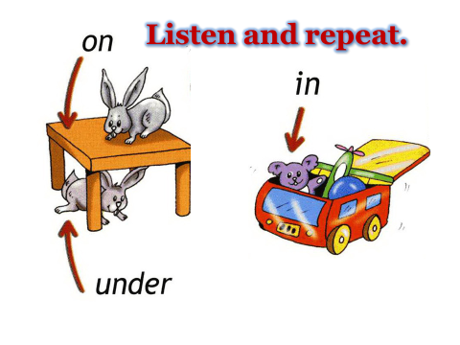

Выполни упражнение 1, выписав номер предложения и подходящий предлог:

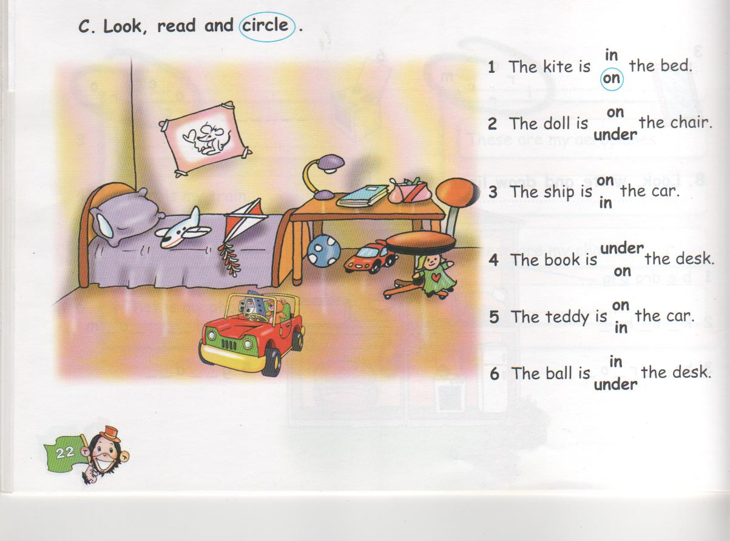

Выполните упражнение 2, запишите в тетради Ех 2.

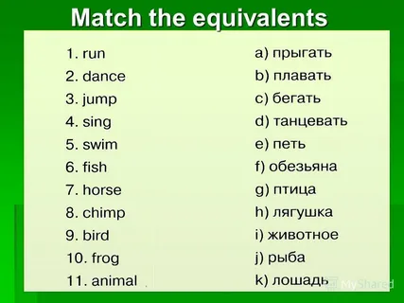

Запишите номер слова и соответствующую букву с переводом этого слова.

Упражнение 3 выполни в тетради, вспомнив глагол can/can`t:

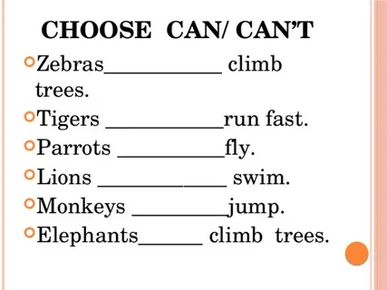

Выполни зарядку для глаз.

Желаю удачи!